Ренц Светлана Викторовна
Педагог-организатор,
Хохлова Галина Валерьевна
Инструктор по физической культуре,
Муниципальное бюджетное дошкольное образовательное учреждение «Детский сад комбинированного вида №11 «Яблонька»
г. Канск

В мире героических профессий МЧС: «Огнеборец»
Квест-игра для старших дошкольников на свежем воздухе

Цель: формирование стойких знаний правил пожарной безопасности в доме и на улице.
Задачи:
- познакомить с одним из видов деятельности МЧС;
- воспитывать у дошкольников чувство осторожности в обращении с предметами, которые могут вызвать пожар;
- прививать уважение к труду пожарных;
- развивать внимание, ловкость, быстроту, смекалку.
Атрибуты: красный мяч, 2 игрушечных сотовых телефона, дуга 2 шт., игрушечный огнетушитель 2 шт., канат 2 шт., макет огня, скамейка спортивная 2 шт., «сухой» бассейн, пластмассовые шарики, строительные кубики, машинки грузовые 2 шт., корзины 2 шт., носилки (или платки) 2 шт. игрушки животных, кукол, карты дидактической игры-лото (Приложение 1)
Предварительная работа: просмотр видеороликов о профессиях МЧС России: спасатели, пожарные; беседы о безопасном обращении с воспламеняющимися предметами; чтение художественной литературы.
Планируемый результат: Дошкольники имеют возможность продемонстрировать свои знания правил пожарной безопасности, знания о деятельности МЧС, профессии пожарный. Проявляют умение работать в команде, ловкость, быстроту.

Ход мероприятия:

Дети в спортивной форме строятся в зале.

Ведущий (в дальнейшем В.): Ребята, отгадайте загадку и попробуйте догадаться, о чем мы сегодня будем беседовать? (ответы детей)

Кротким пленником годами
Я живу внутри печи
И варю супы с борщами,
Выпекаю калачи.
Я даю тепло для дома,
Но во мне всегда, поверь,
Пострашней раскатов грома
Кровожадный спрятан зверь.
Ответ: Огонь

Кто догадался, о чем эта загадка? Почему огонь называют другом и злейшим врагом? (ответы детей)

В.: Над огнём завесой плотной
Дым летает беззаботно,
Но живут надеждой люди –
Помощь вовремя прибудет!
МЧС всегда на страже
И в беде спасает граждан.

Вы уже многое слышали о правилах пожарной безопасности и людях, которые профессионально приходят на помощь при пожаре. Предлагаю поиграть в игру «Доскажи словечко». Все участники встают по кругу, передавая друг другу красный мяч. Ведущий читает стихотворные строки, а тот, у кого остался мяч на окончании строки (ведущий выдерживает паузу), должен закончить фразу.

Кто с огнем не осторожен, у того пожар возможен
Дети помните о том, что нельзя шутить с… (огнем)

Ты подумай, Ой, Ой, Ой не играй с сестричками
Маленькими… (спичками)

Он всегда помочь успеет, и огонь он одолеет,
Знай ребенок, и родитель это друг … (огнетушитель)

Их огнем не испугать, им к огню не привыкать!
Он победит огонь коварный, а зовут его …(пожарный)

Дым, пожар горит, не стой! Заливай скорей …(водой)

Дым увидел, не зевай и пожарных вызывай.
Помнит каждый гражданин, спасенья номер …(01)

Если что – то загорится, то пожарная примчится!
Вы запомните друзья, что с огнем шутить …(Нельзя!)

Дети садятся на скамейки.
Что вы знаете о профессии пожарный? (ответы детей)

В.: Пожарный − сотрудник пожарной охраны, который тушит пожары и спасает людей из огня. Это по-настоящему героическая профессия, поэтому пожарных часто называют огнеборцами. Пожарная охрана это одно из подразделений МЧС (Министерства Чрезвычайных Ситуаций).
Пожар действительно похож на поле боя, где все должны действовать слаженно, в команде. В этой работе нет мелочей: выезд на пожар организован так, чтобы ни одной минуты не пропало даром. Когда в пожарную часть поступает сигнал тревоги, у бойцов есть 20 секунд, чтобы надеть специальную одежду – боёвку.
Затем они впрыгивают в пожарную машину и несутся на место происшествия. Главная цель пожарного – спасение людей. Пострадавшим от огня и дыма часто требуется первая помощь, которую оказывают пожарные, пока едет скорая медицинская помощь. Чтобы огнеборцы могли справиться со своей работой, они должны быть сильными, выносливыми и сообразительными. А для этого им приходится много тренироваться. Предлагаю провести игру-тренировку!

Раз, два, три, четыре, пять!
Эй, пожарный, стройся в ряд!
Мы всегда спешим на помощь,
Потому что мы – отряд!
Наш отряд молодой!
Наш отряд удалой!
Мы хотим, чтобы везде,
МЧС помог в беде!

Давайте разделимся на две команды? Каким способом это можно сделать? (дети предлагают способы деления на команды, при помощи одного из них делятся на две команды, выбирают капитанов). За победу в эстафете команда получает звезду (закрепляет каждая команда на свой магнитный планшет).

1 Эстафета «Вызови службу спасения» (для капитанов).
Капитанам команд предлагается добежать до телефона набрать номер 112 01 и вызвать пожарных, громко и четко сообщив свою фамилию и домашний адрес.

2 Эстафета «Добраться до места происшествия»
Дети должны преодолеть полосу препятствий:
- нырнуть в тоннель,
- пробежать змейкой,
- пролезть под дугой, оббежать ограничитель и бегом вернуться, передавая эстафету следующему участнику. В качестве эстафетной палочки в руках игрушечный огнетушитель.

3 Эстафета «Погаси пожар»
Участвуют одновременно 4-5 члена от каждой команды, затем участники меняются. Дети встают в колонну друг за другом, им в руки дается канат – «пожарный рукав». По команде «Раз, два, три – скорей пожар туши!», дети, держась за канат, друг за другом поднимаются на гимнастическую скамейку, шагают вдоль по ней. Затем спускаются, «Тушат пожар» - оббегают макет огня и возвращаются обратно.

4 Эстафета «Разбор завалов»
Участник с игрушечной машинкой подбегает к «разрушенному дому» («сухой» бассейн, наполненному пластмассовыми шариками и строительными кубиками), находит строительный кубик и отвозит в корзину, передает машину другому.

В.: При пожаре были пострадавшие. Командам необходимо оказать им помощь, аккуратно, но быстро доставить в больницу.

5 Эстафета «Спасение пострадавшего»
Два участника из одной команды берут в руки «носилки» (Платки), дружно добегают до пострадавших (игрушечные звери, куклы), укладывают на носилки раненого и несут, не уронив, в отведенное место. Чья команда быстрее и аккуратнее.

6 Эстафета «Определи назначение»
Каждой команде даются большие карточки с предметами, по очереди ребятам нужно добежать до общего «банка» выбрать из маленьких карточек только тот предмет, который есть на большой карточке. В конце дети объясняют почему объединены эти группы предметов (на одной карточке предметы необходимые при тушении пожара, на другой – предметы, легко воспламеняющиеся и могут быть причиной огня).

Подсчет звезд, подведение итога, награждение.

Можно много писать, издавая законы,
И красиво с трибуны потом выступать.
Но для тех, кто умеет держать оборону,
Первым делом, работа – людей защищать:
От пожаров и ливней, и землетрясений,
От нашествий, терактов, от бедствий любых,
Когда в полном отчаянии и потрясении,
Мы надеемся только на помощь от них.
Тех ребят, что помогут и делом и словом,
Хоть порою им это самим не хватает.
В этой службе на многое люди готовы,
Своей жизнью рискуя, мирных граждан спасая.
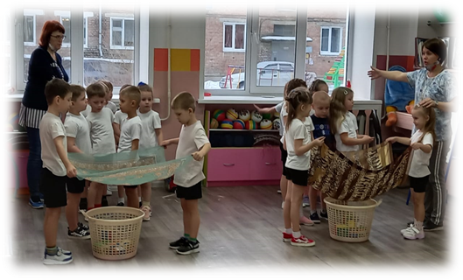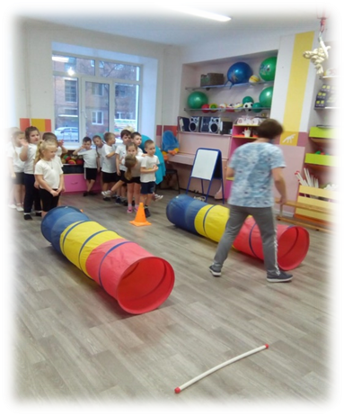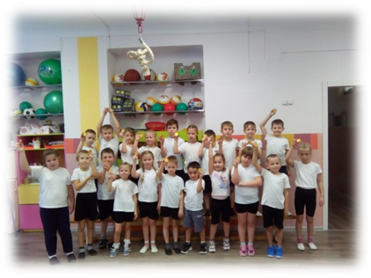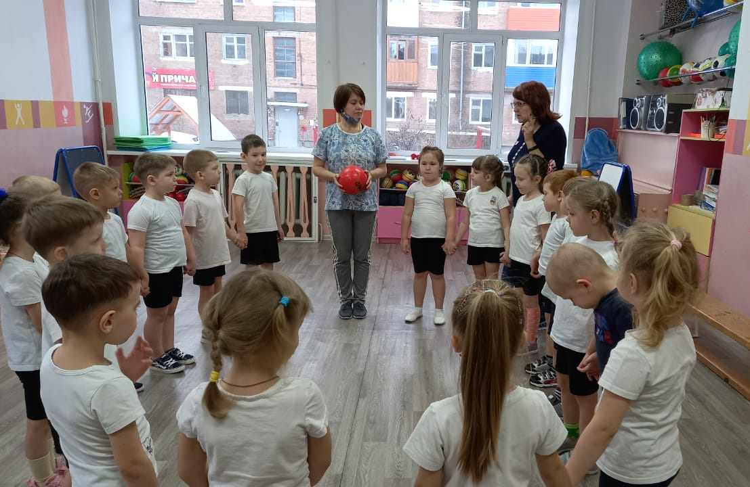

Приложение 1

